بطاقة تقنية لوضعية تعلمية
المـادّة: علوم فيزيائية وتكنولوجيا |  | السنـة:السنة الأولى من التعليم المتوسط
المدة : ساعة واحدة | العام الدراسي : 2016/2017 | المفتش : بوقروة | ولاية بومرداس المقاطعة 1
وضعية تعلم موارد: أين كتلة المنحل في المحلول؟ |  | الميدان: المادة و تحولاتها
الكفاءة الختامية المستهدفة: يحل مشكلات متعلقة بالتحولات الفيزيائية للمادة و مفسرا هذه التحولات بالاستعانة بالنموذج الحبيبي للمادة
* يعرف أن الكتلة محفوظة في المحلول المائي  * يعبر عن مبدأ انحفاظ الكتلة في المحلول المائي  * يحسب كتلة المحلول المائي .  * يوظف النموذج الحبيبي للتعبير عن انحفاظ الكتلة  * يمثل بالنموذج الحبيبي تركيب المحلول المائي قبل و بعد الانحلال محترما انحفاظ الكتلة | الأهداف التعلّمية
وضعية تجريبية لإبراز انحفاظ الكتلة في المحلول المائي لدى التلميذ | خصائص الوضعية التعلّمية وطبيعتها
- مواد سائلة (ماء مقطر – ماء جافيل) ــ ميزان ذوالكفتين– كؤوس بيشر ــ أواني مدرجةــــ مسحوق السكر | السندات التعليمية المستعملة
- المنهاج ـ الوثيقة المرافقة ـ الكتاب المدرسي ، صور من الأنترنت | المراجـــــــــــــــــــع
- انحلال المادة لا يعني فقط اختفائها و إنما إنحفاظها كذلك .  - انحفاظ الكتلة خلال الآنحلال لا يعني انحفاظ الحجم . | العقبات المطلوب تخطّيها
سير الوضعـــية التعلمية
أنشطة الأستاذ | أنشطة التلاميذ
- تمهيد:  - تقييم المكتسبات السابقة : المحلول المائي ـ تركيز المحلول المائي ـ | - يقدمون أمثلة عن المحاليل المائية وأنواع تراكيز في المحلول المائي بناءا على مكتسباتهم القبلية.
- وضعية تعلمية في إحدى السمرات و العائلة مجتمعة طلبت منك أمك مساعدتها لتحضير إبريق من الشاي فأسنفذت كل كمية السكر المتوفر لديها .  ــ ماذا حدث للسكر؟ .  ــ هل انحلاله يؤدي إلى تغيير كتلته و حجمه ؟ .  - مناقشة:  - لا يدرك التلميذ انحفاظ المادة خلال الانحلال أو عند المزج ، بل يفكرون بأن انحلال السكر أو الملح في الماء هو عبارة عن اختفائهما فقط  يجب اختيار تجارب تسمح بملاحظة انحفاظ الكتلة وينبغي الإشارة إلى أن انحفاظ الكتلة لا يعني انحفاظ الحجم . | - يقرؤون الوضعية التعلمية  - يفكرون فيها ضمن الأفواج  - يقدمون فرضياتهم  - تسجل فرضياتهم على جزء هامشي من السبورة
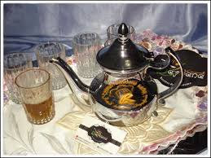
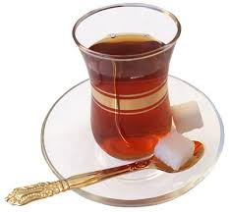

- النشاطات التعلمية  - النشاط 1: انحفاظ الكتلة ( صلب + سائل )  تفويج التلاميذ إلى مجموعات مصغرة، يوزع على كل فوج:  ميزان ذو الكفتين أو إلكتروني ، مسحوق السكر ، بيشر ، إناء مدرج ، ماء مقطر ، ماءجافيل  يطلب من كل فوج أخذ حجم معين من الماء المقطر باستعمال الأنبوب المدرج (أو طريقة القياس المباشر) ثم يقيس كتلته باستعمال الميزان ثم قياس كتلة معينة من السكر وبعدها مزج كلا من الماء المقطر و السكر ليتم الحصول على محلول مائي الذي بدوره نقيس كتلته ." الشكل 1 "  - إرساء الموارد المعرفية  انحفاظ الكتلة في المحلول المائي (صلب+صلب):  خلال عملية الانحلال تبقى الكتلة المواد ( المذيب و المذاب ) محفوظة .  - النشاط 2: انحفاظ الكتلة ( سائل + سائل )  تكرر كل مجموعة التجربة باستعمال ماء جافيل مع نفس الكمية من الماء المقطر ." الشكل 2  - إرساء الموارد المعرفية  انحفاظ الكتلة في المحلول المائي (سائل+سائل):  خلال عملية الانحلال تبقى الكتلة المواد ( المذيب و المذاب ) محفوظة بينما الحجم يتغير .  الشكل1 | يجري القياسات و الحسابات المطلوبة و يملء الجدول:  الكتلةالماء المقطر  (g)  الكتلةالسكر (g)  الكتلة المحلول المائي (g)  * يجيب عن الأسئلة التالية في إطار:  - الملاحظة كيف وجدت كتلة المحلول المائي بالنسبة لكتلتي الماء المقطر و السكر معا؟ قارن بينها و بين القيمة التي وجدها زملاؤك.  - النتيجة:ماذا تستنتج؟.  * يجري القياسات و الحسابات المطلوبة و يملء الجدول:  حجم الماء المقطرml  كتلة الماء المقطرg  حجم ماء جافيلml  كتلة ماء جافيلg  حجم المحلول المائيml  كتلة المحلول المائيg  - الملاحظة كيف وجدت كتلة المحلول المائي بالنسبة لكتلتي الماء المقطر و ماء جافيل معا وحجم المحلول المائي؟ قارن بينها و بين القيمة التي وجدها زملاؤك.  - النتيجة:ماذا تستنتج؟.  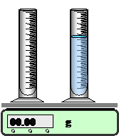  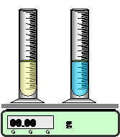  الشكل2
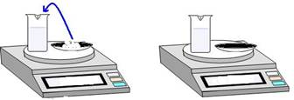 | * يساهمون في تمثيل النموذج الحبيبي لمسحوق السكر و الماء المقطر كلا على حدا ثم يمثلون النموذج الحبيبي للمحلول المائي .
النشاط 3: تمثيل انحفاظ الكتلة بالنموذج الحبيبي
يرافق الأستاذ التلاميذ إلى أن يصلوا إلى الرسم التالي:

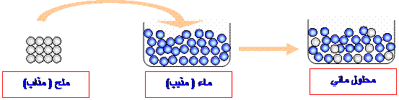

التقويم: العودة إلى الوضعية التعلمية و التفسير العلمي بناءا على ما تم اكتسابه من موارد.

بطاقة تقنية لإجراء التقويم التكويني
الهدف : إنجاز وضعية تعلمية، مرفقة بجدول للتقويم التكويني وفق المعايير المعطاة
المطلوب: انجز وضعية لتعلم الموارد (وضعية تعلمية جزئية)،مرفقة بجدول يحدد مؤشرات التقويم التكويني باستخدام جدول للمعايير والمؤشرات
السندات:
- جدول البرنامج السنوي (المنهاج)
- جدول مقترح لشبكة التقويم التكويني
نص الوضعية:
في إحدى السمرات و العائلة مجتمعة طلبت منك أمك مساعدتها لتحضير إبريق من الشاي
فأسنفذت كل كمية السكر المتوفر لديها .
ــ ماذا حدث للسكر؟ .
ــ هل انحلاله يؤدي إلى تغيير كتلته و حجمه ؟ .

سير المقطع التعلمي | معايير ومؤشرات التقويم التكويني
 | وجاهة المنتوج | التحكم في الموارد المعرفية | توظيف الموارد والكفاءات العرضية | ترسيخ القيم والمواقف
- وضعية تعلمية جزئية:أين كتلة المذاب في المحلول؟ | - فهم التعليمة  - يستعمل الميزان لقياس كتلة المذيب و المذاب  - يقيس كتلة المذيب و كتلة المذاب و يقارنها مع كتلة المحلول المائي  - يتأكد تجريبيا أن الحجم يتغير في حالة امتزاج سائلين يشكلان محلولا مائيا  - يمثل حبيبات المادة مفسرا انحفاظ الكتلة في المحلول المائي | - يعرف أن المحلول عبارة عن المذيب و مذاب  - يستنتج أن كتلة المحلول المائي هي مجموع كتلتي المذيب و المذاب  - يكتشف أن حجم المحلول يتغير  - يمثل النموذج الحبيبي للمحلول المائي | - يعرف أن الكتلة محفوظة في المحلول المائي .  - يعبر عن مبدأ انحفاظ الكتلة في المحلول المائي  - يحدد حسابيا كتلة المحلول  - يوظف مفهوم النموذج الحبيبي في المحلول المائي  - يثير تساؤلات عندما يوضع أمام وضعية مشكل  - يندمج وضعيات لتفسير و التنبأ و حل مشكلات | - يستمع للآخرين ويتعاون معهم  - يحافظ على المحيط الذي يعمل فيه  - يحترم المهمة المطلوبة حسب ماهو متفق عليه مع الآخرين

